184635 Мурманская область, г. Североморск,
п.г.т. Росляково, ул. Североморское шоссе д.18, кв.30
elena.zabuga@yandex.ru
mdou.detsad14@yndex.ru

ПРОЕКТ
«Детский сад –
безопасное образовательное пространство»

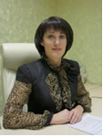

Забуга Елена Александровна
заведующий высшей квалификационной категории
Муниципального бюджетного
дошкольного образовательного учреждения
детский сад № 14 комбинированного вида

2012 г.
Содержание

 | Введение | 3
Глава 1. | Проект «Детский сад – безопасное образовательное пространство». | 4-7
1.1. | Актуальность проблемы безопасности детей и сотрудников ДОУ. | 4
1.2. | Программа развития МБДОУ д/с № 14. Описание проекта «Детский сад – безопасное образовательное пространство» в рамках программы развития МБДОУ д/с №14. | 7
Глава 2. | Система управления безопасностью образовательного пространства. | 14
Глава 3. | Создание безопасного образовательного пространства. | 17-23
3.1. | Совершенствование нормативно-правового обеспечения безопасного образовательного пространства ДОУ. | 17
3.2. | Материально-техническое оснащение. | 19
3.2.1. | Создание здоровых и безопасных условий труда. | 19
3.2.2. | Создание условий для безопасного образовательного процесса. | 20
3.2.3. | Создание здоровьесберегающей среды ДОУ. | 20
3.3. | Повышение уровня компетентности сотрудников ДОУ в вопросах охраны труда и безопасности, обучение мерам безопасного поведения. | 21
Глава 4. | Формирование культуры безопасности жизнедеятельности у дошкольников. Реализация образовательной области «Безопасность» в практике работы ДОУ. | 23-30
4.1. | Система работы по реализации образовательной области «Безопасность». | 23
4.2. | Повышение профессиональной компетентности педагогов в вопросах обеспечения безопасности детей дошкольного возраста. | 24
4.3. | Создание развивающей среды в ДОУ. | 25
4.4. | Организация образовательного процесса. | 25
4.5. | Сотрудничество с внешними организациями | 28
4.6. | Взаимодействие с родителями. | 29
Глава 5. | Система мониторинга деятельности ДОУ по обеспечению безопасного образовательного пространства. | 30-33
Глава 6. | Результаты работы по реализации проекта «Детский сад - безопасное образовательное пространство». | 34-35

Введение

Д.А. Медведев в послании Федеральному собранию обозначил суть всех происходящих в стране обновлений. Он констатировал: «…Всё, что мы делаем, мы делаем для тех, кого любим сильнее всего – для наших детей».
К сожалению, ежегодная статистика, показывает рост числа происшествий, в которых страдают дети. Это: пожары в жилых зданиях, дачных домах; аварии на дорогах; происшествия с детьми в доме, на улице, в образовательных учреждениях.
Сегодня, несмотря на серьезные шаги, предпринимаемые нашим государством в области законодательного регулирования вопросов обеспечения нормальных условий безопасности образовательных учреждений, обновления нормативной базы, на практике еще в недостаточной мере устанавливаются первопричины тяжелых несчастных случаев с детьми, а также низкого уровня охраны их здоровья и жизни.
Причины происшествий, несчастных случаев, травматизма воспитанников ДОУ можно разделить на причины внешнего характера (технические и организационные) и причины, зависящие непосредственно от воспитанника или работника.

Часто причинами и негативными факторами возникновения опасных ситуаций являются:
- отсутствие необходимой правовой и социальной информации;
- непонимание серьезности проблем безопасной жизнедеятельности;
- слабая система безопасности и охраны образовательного учреждения;
- недостаточные знания, умения и навыки безопасного поведения;
- недисциплинированность и бесконтрольность персонала и воспитанников;
- сокрытие фактов правонарушений и непринятие соответствующих мер к Правонарушителям.

Как видно, комплекс причин опасностей в образовательном учреждении не может быть нейтрализован действиями в каком-либо одном направлении: правовом, экономическом, информационном, техническом, кадровом или организационном. Никакие дорогостоящие суперсистемы безопасности не гарантируют снижения травматизма в ДОУ, если в голове у каждого не будет качественных знаний о мерах собственной безопасности, помощи и самопомощи. Поэтому главным звеном остается воздействие на воспитанников, родителей и персонал образовательного учреждения, т. e. на человеческий фактор. Для устранения и личных, и внешних причин возникновения опасных ситуаций необходим комплексный системный подход c участием всех субъектов безопасности: воспитанников, педагогов, родителей.
Становится очевидным, что ключевая роль в обеспечении безопасности любого государства и жизнедеятельности отдельной личности и общества принадлежит образованию.
Современное дошкольное образовательное учреждение представляет собой сложную систему, компонентами которой в первую очередь являются люди, материальные средства, сложное техническое оборудование. Все, что окружает человека во время его работы, жизнедеятельности, требует особого внимания, поэтому должна быть разработана четкая система мер по обеспечению безопасного образовательного пространства включающая:
- постоянное обновление нормативно-правовой базы ДОУ по формированию безопасного образовательного пространства;
- совершенствование механизмов управления безопасностью образовательного пространства, создание команды, четкое распределение обязанностей;
- создание здоровых и безопасных условия труда в образовательном учреждении и условий для безопасного образовательного процесса. Материально-техническое оснащение;
- создание эффективной системы обучения работников ДОУ;
- внедрение инновационных образовательных технологий, программ по ОБЖ;
- совершенствование системы взаимодействия с органами безопасности (службой МЧС, ОВД ГИБДД);
- разработку и внедрение системы мониторинга безопасности образовательного пространства ДОУ.

Интеграция всех элементов системы безопасности обеспечивает эффективность решения проблем данного направления. Только упорядоченность и согласованность всех элементов дают требуемое качество и эффективность системы безопасности ДОУ. Неправильное сочетание или неготовность отдельных элементов системы могут привести к крайне негативным последствиям.

Глава 1. Проект «Детский сад – безопасное образовательное пространство».

Проблемы обеспечения безопасности в ДОУ были и будут всегда. Они затрагивают многие стороны жизнедеятельности детей и педагогического коллектива, имеют разносторонний и многоплановый характер. Общеизвестно, что всякая деятельность человека, полезная для его существования, одновременно может быть источником опасностей, негативных воздействий, приводить к травматизму, заболеваниям.

  - Актуальность проблемы безопасности детей и сотрудников ДОУ.

Гибель детей образовательных учреждений во время пожаров, массовые заболевания и отравления, чрезвычайные ситуации криминального характера, дорожно-транспортные происшествия, бытовые несчастные случаи – всё это оборачивается невосполнимыми потерями жизни и здоровья наших детей и персонала образовательных учреждений, тяжелыми психологическими травмами.
В 2008 году в Российской Федерации, по данным статистики, получили травмы 11393,0 детей (в расчёте на 100000 детей). Среди травмированных детей преобладали мальчики, на долю которых пришлось 61,8% всех травм. В целом по стране за медицинской помощью в лечебно-профилактические учреждения обратились 3 млн. 77 тыс. 756 детей в возрасте от 0 до 17 лет включительно.
В Мурманской области общая заболеваемость по травмам и отравлениям детей от 0 до 17 лет составляет в Мурманске - 17 тысяч человек, в Мурманской области - 24 тысячи, при этом травматизм превышает средне - российский показатель на 32 %.

Структура детского травматизма по видам травматизма
в Российской Федерации в 2008 г. (в %)

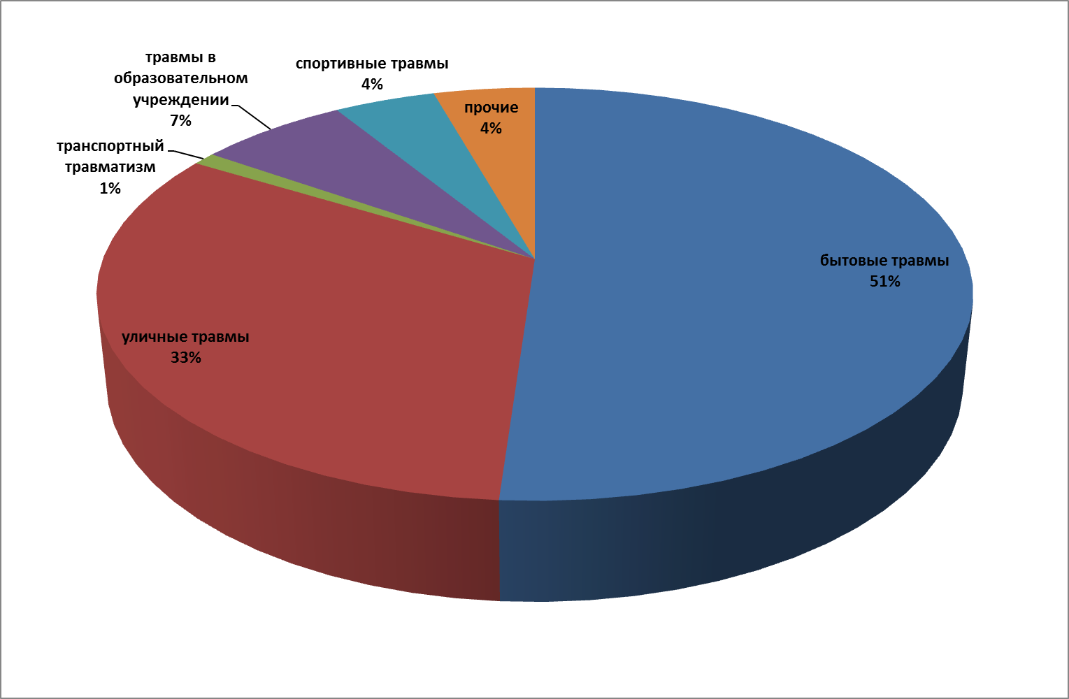

Анализ статистических данных о пожарах в Российской Федерации за 2006–2008 гг. показывает, что в зданиях и сооружениях дошкольных образовательных учреждений произошло 494 пожара (в среднем более 160 в год).

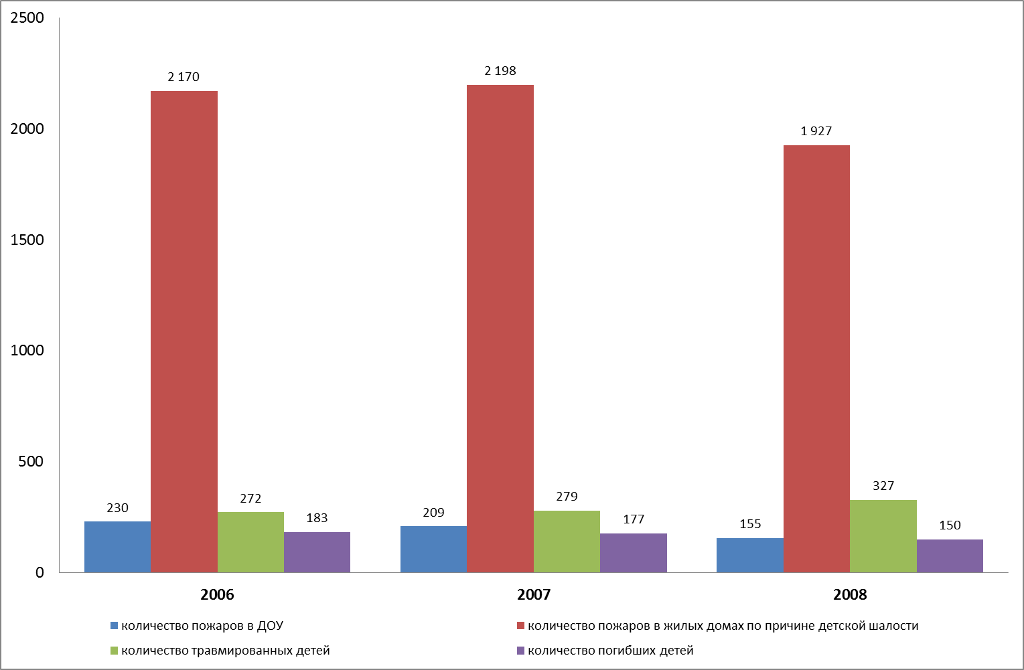
Количество случаев
Как показывает статистика, по-прежнему остается высоким число ДТП, в которых погибли или пострадали дети.

Год | РФ |  |  | Мурманская область
Год | Число ДТП | Погибло | Ранено | Число ДТП | Погибло | Ранено
2006 | 24 930 | 1 276 | 25 720 | 114 | 2 | 116
2007 | 23 851 | 1 116 | 24 707 | 113 | 1 | 117
2008 | 21 970 | 1 018 | 22 785 | 98 | 1 | 107
Дети-пешеходы
2006 | 13 283 | 537 | 13 343 |  | 0 | 75
2007 | 12 403 | 440 | 12 342 |  | 0 | 75
2008 | 11 219 | 380 | 11 229 |  | 0 | 77
Дети-велосипедисты
2006 | 1 830 | 92 | 1 753 |  | 0 | 6
2007 | 1 760 | 77 | 1 700 |  | 0 | 5
2008 | 1 600 | 62 | 1 545 |  | 0 | 2

Из общего числа детей, попавших в ДТП, - 15-17% - дети дошкольного возраста.
Анализ происшествий дает основания утверждать, что любая деятельность воспитанников и персонала потенциально опасна. В то же время любая деятельность может быть защищена, может быть уменьшен риск ее опасных воздействий и последствий. Это возможно благодаря усилиям образовательного учреждения и родителям.
Анализ работы ДОУ за 2006-2008 учебные годы показывает низкий уровень (35%) сформированности у детей представлений о безопасном поведении и недостаточный уровень ответветственности родителей за жизнь и здоровье детей, что подтверждается результатами диагностики, беседами с дошкольниками и наблюдениями за ними.
Исходя из анализа мониторинга, включающего разные показатели (анализ статистики детского травматизма и происшествий с детьми в дошкольном учреждении, анализ состояния материально-технической и учебно-методической базы ДОУ, кадрового потенциала, анализ диагностики знаний детей в области безопасности) был разработан долгосрочный проект на 2009 – 2011 учебные годы «Детский сад – безопасное образовательное пространство».

  - Программа развития МДОУ д/с № 14. Описание проекта «Детский сад – безопасное образовательное пространство» в рамках программы развития МДОУ д/с №14.

Программа развития дошкольного учреждения на 2009-2011 годы разработана в рамках осуществления государственной политики о дошкольном учреждении и направлена на реализацию основных целей и задач.
Цель: создать в детском саду здоровьесберегающее и безопасное образовательное пространство, обеспечивающее гармоничное разностороннее развитие каждого ребёнка, формирование у него привычки к здоровому образу жизни.
В ходе реализации программы решались следующие задачи:
- Модернизировать систему управления дошкольным образовательным учреждением в условиях его деятельности в режиме развития.
- Привести в соответствие с санитарно-гигиеническими требования и требованиями безопасности материально-техническую базу и предметно-развивающую среду в ДОУ.
- Внедрить в практику работы дошкольного учреждения программу «Основы безопасности детей дошкольного возраста» Н.Н. Авдеевой, О.Л. Князевой, Р.Б. Стеркиной.
- Совершенствовать систему здоровьесберегающей и здоровьеформирующей деятельности учреждения, с учетом индивидуальных особенностей дошкольников.
- Повысить уровень профессиональной компетентности педагогов, их мотивации на системное использование в практике современных программ, здоровьесберегающих технологий и технологий по основам безопасности жизнедеятельности.
- Повысить качество работы с родителями воспитанников. Содействовать повышению роли родителей в образовании ребенка раннего и дошкольного возраста.

Ожидаемые результаты:
- Расширение участия общественности в управлении дошкольным учреждением за счет организации и стабильного функционирования в детском саду Совета ДОУ.
- Реализация инновационных технологий: технологий по основам безопасности жизнедеятельности, здоровьесберегающим технологиям, информатизация процесса образования (подключение к сети Интернет, создание сайта детского сада), повышение профессиональной компетентности сотрудников ДОУ.
- Приведение в соответствие с требованиями СанПиН и СНиП территории, здания, помещений и коммуникационных систем учреждения. Обеспечение безопасных условий для роста и развития детей раннего и дошкольного возраста посредством постепенного 100% обновления предметно-развивающей среды и материально-технической базы детского сада. Внедрение ресурсосберегающих технологий. Повышение персональной ответственности сотрудников учреждения за обеспечение безопасности жизни и здоровья детей – воспитанников ДОУ.
- Участие коллектива учреждения в разработке и реализации проектов, повышение уровня профессиональной компетентности педагогов.
- Повышение эффективности оздоровления воспитанников ДОУ до 80%, благодаря проектированию и реализации комплексной оздоровительной программы «Здоровье».
- Повышение педагогической компетентности родителей.

Для достижения цели и задач программы развития творческой группой разработаны проекты, которые имеют собственную конструктивную реализацию.
Основные мероприятия по реализации программы развития.
Концептуальные
направления

Содержание работы

Управление качеством
образовательного процесса
- совершенствование системы управления
- разработка системы мониторинга

Информатизация образовательного процесса
внедрение информационных технологий в образовательный и управленческий процесс

Безопасность образовательного
процесса

- обновление нормативно-правовой базы ДОУ;
- внедрение современных программ и технологий; повышение компетентности педагогов, обучение молодых специалистов.
- создание эффективной системы обучения работников ДОУ;
- укрепление материально- технической базы;
- создание развивающей среды;
- совершенствование системы взаимодействия с органами безопасности.

ПРОЕКТ
«Детский сад- безопасное образовательное пространство»

Здоровье-
сберегающие технологии
расширение спектра предоставляемых оздоровительных мероприятий, валеологическое образование семьи, формирование культуры здорового обраха жизни

ПРОЕКТ
«Здоровье»
Концептуальной основой проекта безопасной образовательной среды в ДОУ является: организация безопасности в образовательном учреждении, обеспечивающая возможность заранее исключить или уменьшить риск возможных неблагоприятных происшествий в образовательном процессе.

Паспорт проекта «Детский сад – безопасное образовательное пространство».

Актуальность проекта | Актуальность обусловлена растущей динамикой опасных ситуаций в образовательных учреждениях, а также высокой детской заболеваемостью и травматизмом.
Новизна проекта | На наш взгляд в обеспечении комплексного подхода к решению задач по безопасности образовательного пространства ДОУ.
Цель проекта | Обеспечение безопасных условий для всех участников образовательного процесса.
Задачи проекта | - Изучить основные направления законодательства РФ по вопросам безопасности, совершенствовать локальные акты, инструкций по формированию безопасного образовательного пространства.  - Обеспечить выполнение сотрудниками ДОУ требований законодательных и других нормативно – правовых актов, регламентирующих создание здоровых и безопасных условий воспитания.  - Совершенствовать материально-техническую базу учреждения.  - Повысить профессиональную компетентность педагогов по вопросам формирования у детей основ безопасности жизнедеятельности.  - Формировать навыки и умения поведения дошкольников в быту в целях обеспечения их безопасной жизнедеятельности.  - Формировать у сотрудников устойчивые навыки безопасного поведения при возникновении чрезвычайных ситуаций.  - Разработать систему взаимодействия с органами безопасности.  - Повысить уровень компетентности родителей через введение новых форм работы с семьей.
Участники проекта | Сотрудники дошкольного учреждения, дети и родители (законные представители).
Основные направления деятельности | - Обеспечение охраны жизни и здоровья воспитанников (пожарная безопасность, личная безопасность, безопасность в быту и природе, профилактика дорожно – транспортного травматизма) и формирование основ безопасности жизнедеятельности.  - Обеспечение безопасных условий труда сотрудников ДОУ.
Ожидаемые конечные результаты | - Систематизированы и разработаны локальные нормативные акты в сфере обеспечения безопасности в ДОУ.  - Созданы безопасные условия для всех участников образовательного процесса.  - Повышение уровня профессиональной компетентности педагогов по вопросам формирования у детей навыков безопасного поведения.  - Выстроенная и функциональная система взаимодействия с органами безопасности.  - Повышение уровня ответственности за безопасность всех участников образовательного процесса.
Система контроля за выполнением проекта | Контроль выполнения мероприятий проекта осуществляют заведующий детским садом, заместитель заведующего по УВР, органы общественного самоуправления, первичная профсоюзная организация.

Формирование безопасного образовательного пространства предполагает, прежде всего, использование эффективных способов управления ДОУ, которые должны опираться на элементы комплексного планирования. В связи с этим был разработан план реализации проекта, который стал основой решения отдельных задач программы развития МДОУ д/с № 14 на 2009-2011 гг.

План реализации проекта
Этапы реализации проекта | Мероприятия по реализации проекта | Сроки выполнения | Ответственные
1. Подготовительный  Цель – провести анализ проблем по созданию в ДОУ безопасного пространства и выявить слабые и сильные стороны работы педагогического коллектива по данному направлению деятельности. Совершенствовать нормативно-правовую базу МДОУ д/с № 14. | - Создание творческой группы. Составление и утверждение плана работы творческой группы. | январь 2009 г. | Зам.зав. по УВР
 | - Разработка системы мониторинга. | январь 2009 г. | Заведующий, зам. зав. по УВР, члены творческой группы
 | - Изучение нормативных правовых актов в области обеспечения безопасности образовательного пространства ДОУ. | постоянно | Заведующий, ответственные за охрану труда и пожарную безопасность
 | - Совершенствование нормативной правовой базы ДОУ (разработка локальных актов, внесение изменений). | постоянно | Заведующий, ответственные за охрану труда и пожарную безопасность
 | - Разработка модифицированной программы по основам безопасности жизнедеятельности детей 3-7 лет. | январь-май 2009 | Зам. зав. по УВР, члены творческой группы
 | - Разработка перспективных планов. | апрель-май 2009 | Зам. зав. по УВР, члены творческой группы
 | - Составление перспективного плана оснащения материально-технической базы учреждения, проведения ремонтных работ на 2009-2011 г. | ежегодно | Начальник хозяйственного отдела
Практический  Цель - реализация проекта, внесение корректив. | - Внедрение модифицированной программы по основам безопасности жизнедеятельности в практику работы дошкольного учреждения. | с сентября 2009  по май 2011 | Педагогический коллектив
Практический  Цель - реализация проекта, внесение корректив. | - Разработка учебно-методического комплекта (разработка дидактических игр для детей младшего и среднего дошкольного возраста, конспектов занятий, сценариев развлечений, составление картотек игр по ОБЖ ). | 2009-2011 | Заведующий, зам. зав. по УВР, члены творческой группы, педагоги
Практический  Цель - реализация проекта, внесение корректив. | - Проведение смотра-конкурса развивающей среды. | февраль 2010 | Зам. зам. по УВР
Практический  Цель - реализация проекта, внесение корректив. | - Обновление и обогащение предметно-развивающей среды ДОУ. | в течение года | Зам. зав. по УВР, воспитатели
Практический  Цель - реализация проекта, внесение корректив. | - Обновление материально-технической базы. | в течение года | Заведующий, начальник хозяйственного отдела
Практический  Цель - реализация проекта, внесение корректив. | - Составление плана сотрудничества с органами безопасности (ГПН СУ ФПС №48 МЧС России, ОВД ГИБДД г. Североморска) и учреждениями культуры. | на начало учебного года | Заведующий,  зам. зав. по УВР
Практический  Цель - реализация проекта, внесение корректив. | - Обучение сотрудников по ОТ, пожарной безопасности, ГО и ЧС. | по планам обучения | Заведующий, ответственные за проведение инструктажа
Практический  Цель - реализация проекта, внесение корректив. | - Проведение групповых родительских собраний по проблеме безопасности. | по планам групп | Воспитатели
Практический  Цель - реализация проекта, внесение корректив. | - Проведение малого педагогического совета по теме  «Промежуточные итоги реализации программы по основам безопасности жизнедеятельности». | апрель 2010 | Зам. зам. по УВР
Практический  Цель - реализация проекта, внесение корректив. | - Заседания «Школы заботливых родителей». | 3 раза в год | Зам. зам. по УВР
Практический  Цель - реализация проекта, внесение корректив. | - Анализ промежуточных результатов реализации программы по основам безопасности жизнедеятельности. | январь-май | Заведующий,  зам. зав. по УВР, члены творческой группы
Практический  Цель - реализация проекта, внесение корректив. | - Корректировка проекта «Детский сад – безопасное образовательное пространство» на основе результатов мониторинга. | апрель-май 2010 | Заведующий,  зам. зав. по УВР, члены творческой группы
3. Обобщающий  Цель - обобщить опыт реализации проекта. | - Организация мониторинга. | апрель-май 2011 | Заведующий, начальник хоз. одела, зам. зав. по УВР,  ст. медсестра
3. Обобщающий  Цель - обобщить опыт реализации проекта. | - Отчёт о реализации проекта «Детский сад - безопасное образовательное пространство» на Совете МДОУ д/с № 14. | октябрь 2011 | Заведующий, творческая группа
3. Обобщающий  Цель - обобщить опыт реализации проекта. | - Представление опыта работы на городском и региональном уровнях. | октябрь 2011 | Зам. зав. по УВР

Глава 2. Система управления безопасностью образовательного пространства.

Детский сад – это целостный организм, где все, начиная от руководителя и заканчивая техническими работниками, должны осознавать и нести полную ответственность за сохранение жизни и здоровья, за безопасность доверенных нам детей.
Обязанность по организации безопасных условий труда, обучения, проверки знаний сотрудников и воспитанников лежит, в первую очередь, на руководителе образовательного учреждения. Заведующий осуществляет непосредственное руководство различными службами: педагогической, медицинской, административно - хозяйственной. Органы самоуправления (общее собрание работников, Совет МДОУ д/с № 14, педагогический совет) участвуют в решении задач по обеспечению безопасности участников образовательного процесса, контролируют их выполнение.
В детском саду была разработана система, в которой четко видна иерархия управления, подчинения и взаимодействия.

Совет МДОУ д/с № 14
Собрание работников МДОУ д/с № 14

Первичная профсоюзная организация

Заведующий детским садом

Заместитель заведующего по УВР
Начальник хозяйственного отдела
Старшая медсестра
Заведующий производством

Педагогический персонал |  |  |  |  | Обслуживающий персонал  Учебно-вспомогательный персонал  (медсестра, заведующий складом)  Обслуживающий персонал
Педагогический совет |  |  |  |  |  |  |  |  |  |  |  |  |  |  |  |  |  |  |  | Кухонный работник  Младший воспитатель

Оператор стиральных машин
Кастелянша
Повар
Уборщик служебных помещений

Дворник
Рабочий по комп. обслуживанию и ремонту здания

Существующая система управления работает эффективно, дает устойчивые положительные результаты. Руководитель делегирует полномочия своим заместителям: заместителю заведующего по воспитательной работе, старшей медицинской сестре, заведующему хозяйством и определяет их должностные обязанности и права.
Алгоритм действий
при организации безопасности образовательного пространства ДОУ

Заведующий детским садом
Издает приказы об организации охраны труда, пожарной безопасности в ДОУ, антитеррористической защищённости, организации образовательного процесса.
Знакомит сотрудников с локальными актами и распорядительными документами.
Разрабатывает и утверждает правила и инструкции по охране труда и пожарной безопасности для работников и согласует их с председателем первичной профсоюзной организации.
Создаёт безопасные условия труда и проведения образовательного процесса.
Утверждает программу обучения всех должностных лиц ДОУ по охране труда и программу обучения пожарно-технического минимума сотрудников МДОУ д/с № 14.
Утверждает программу проведения вводного инструктажа и инструктажа на рабочих местах для всех сотрудников ДОУ.
Планирует работу по ОТ и организационно-технические мероприятия по улучшению и оздоровлению условий труда.
Организует обучение безопасным методам и приёмам выполнения работ.
Контролирует:
- соблюдение норм и правил охраны труда, пожарной безопасности, выполнения Инструкции по охране жизни и здоровья детей;
- своевременное проведение предварительных и периодических медицинских осмотров работников.
Обеспечивает работников сертифицированными средствами индивидуальной защиты и одеждой.
Организует аттестацию рабочих мест по условиям труда.
Совместно с первичной профсоюзной организацией подводит 1 раз в полугодие итоги выполнения соглашения по охране труда.
Начальник хозяйственного отдела
Отвечает за организацию работы по охране труда и пожарной безопасности, проведение мероприятий по предупреждению травматизма в ДОУ.
Разрабатывает инструкции по технике безопасности для каждой профессии в ДОУ, представляет их на утверждение заведующего.
Обеспечивает соблюдение требований техники безопасности при эксплуатации производственного энергетического оборудования.
Организует с соответствующими органами обучение персонала, обслуживающего электроустановки.
Проводит инструктаж на рабочем месте, включая повторный и внеплановый; осуществляет проверку знаний, оформляет допуск персонала к самостоятельной работе с записью в журнале регистрации инструктажа.
Проведение практической отработки плана эвакуации при пожаре.
Проведение противопожарных мероприятий при подготовке помещений к празднованию Нового года.
Обеспечивает эксплуатацию и содержание здания, территории ДОУ в соответствии с требованиями техники безопасности и производственной санитарии.
Организует осмотр и текущий ремонт здания и помещений ДОУ.
Осуществляет контроль за исправностью водопровода, канализации, тепловых сетей.
Обеспечивает соблюдение противопожарной безопасности здания ДОУ, следит за исправностью средств пожаротушения.
Заместитель заведующего по УВР
Отвечает за организацию работы по созданию здоровых и безопасных условий образовательного процесса.
Осуществляет непосредственное руководство и контроль за соблюдением в образовательном процессе норм и правил охраны труда, производственной санитарии и пожарной безопасности.
Организует разработку инструкций по технике безопасности для педагогического персонала.
Проводит инструктаж педагогического персонала на рабочем месте, включая повторный и внеплановый; осуществляет проверку знаний, оформляет допуск персонала к самостоятельной работе с записью в журнале регистрации инструктажа.
Организует и контролирует работу по обучению детей правилам дорожного движения, пожарной безопасности.
Контролирует наличие и исправность учебного оборудования для проведения образовательного процесса.
Планирует и осуществляет мероприятия по организации работы с педагогическими работниками по обучению дошкольников основам безопасности жизнедеятельности.
Воспитатель
Соблюдает правила по технике безопасности при проведении образовательного процесса.
Несет личную ответственность за сохранение жизни и здоровья ребенка во время проведения занятий, экскурсий, походов.
Незамедлительно сообщает руководителю учреждения о происшедшем несчастном случае с воспитанником, принимает меры по оказанию помощи.
Обеспечивает безопасное проведение образовательного процесса.
Организует работу по обучению воспитанников правилам дорожного движения,
пожарной безопасности, поведения на улице, дома, на воде, в природе.
Организует и проводит работу с родителями по созданию безопасных условий для воспитанников.
Медицинский персонал
Организует и проводит мероприятия согласно разработанной и утвержденной в ДОУ программы производственного контроля.
Организация мероприятий по оздоровлению детей.
Определяет контингент и составляет списки лиц, подлежащих медосмотрам с указанием участков вредных работ и вредных факторов. Организует предварительные и периодические медицинские осмотры сотрудников ДОУ.
Медико-педагогический контроль за проведением физкультурных занятий с воспитанниками.
Организация углубленного медицинского осмотра воспитанников декретированных групп.
Организация и проведение вакцинации.
Контроль наличия и комплектации аптечек для оказаний первой медицинской помощи.
Контроль за организацией питания воспитанников.

Глава 3. Создание безопасного образовательного пространства.

Согласно теории самоактуализации личности А. Маслоу, в ряду базовых потребностей человека (не затрагивая физиологический уровень) 70% занимают потребности в безопасности и защите. Для обеспечения безопасности образовательного пространства необходима определенная нормативная база, повышение информированности участников образовательного процесса и уровня их знаний в области обеспечения охраны жизнедеятельности, соблюдение требований охраны труда, пожарной безопасности, защиты участников образовательного процесса от чрезвычайных ситуаций.

3.1. Совершенствование нормативно-правового обеспечения безопасного образовательного пространства ДОУ.

Действия руководителя ДОУ по охране труда и обеспечению безопасности всех участников образовательного процесса основываются на выполнении требований законодательных документов в этой области: Закона РФ "Об образовании", Трудового кодекса Российской Федерации от 30.12.2001 г № 197 – ФЗ (с изменениями и дополнениями), Федерального закона от 17 июля 1999 года № 181 –ФЗ «Об основах охраны труда в Российской Федерации» (с изменениями и дополнениям), Федерального закона от 21.12.1994 г № 69-ФЗ «О пожарной безопасности» (с изменениями и дополнениями), Федерального закона от 22.07.2008 г. № 123-ФЗ «Технический регламент о требованиях пожарной безопасности», Постановления Минтруда РФ и Минобразования РФ от 13 января 2003 г № 1/29 «Об утверждении Порядка обучения по охране и проверки знаний требований охраны труда работников организаций», Постановления Федеральной службы по надзору в сфере защиты прав потребителей и благополучия человека от 22 июля 2010 г. № 91 «Об утверждении СанПиН 2.4.1.2660-10 «Санитарно-эпидемиологические требования к устройству, содержанию и организации режима работы в дошкольных организациях» и др.
Задача руководителя разработать локальные акты и организационно-распорядительные документы дошкольного учреждения в соответствии с законодательством Российской Федерации. Локальные акты юридически обеспечивают упорядоченность всей деятельности учреждения и придают юридическую силу органам самоуправления.
В период реализации проекта были разработаны и скорректированы следующие локальные акты и документация ДОУ:

Локальные акты | - Коллективный договор (прошёл уведомительную регистрация в органе по труду №211/6459 от 24.05 2010 г.)  - Правила внутреннего трудового распорядка (приняты общим собранием работников от 14.01.2008 г. протокол № 2, с изменениями и дополнениями от 27.02.2009 г.,от 04.02.2011 г.)  - Должностные инструкции (утверждены приказом руководителя № 05 от 11.01.2010 г.)  - Инструкции по охране труда (утверждены приказом руководителя № 05 от 11.01.2010 г.)  - Инструкция об охране жизни и здоровья детей (утверждены приказом руководителя № 05 от 11.01.2010 г.)  - Положение о порядке организации и проведения трёхступенчатого (административно-общественного) контроля за состоянием охраны труда (утверждено приказом заведующего № 171 от 09.09.2010 г.)  - Положение об обучении по охране труда и проверке знаний, требований охраны труда в МДОУ д/с № 14 (утверждено приказом заведующего № 283 от 04.10.2011 г.)  - Положение о работе уполномоченного лица по охране труда от первичной профсоюзной организации или трудового коллектива (утверждено приказом заведующего № 283 от 04.10.2011 г.)  - Положение о комиссии по охране труда (утверждено приказом заведующего № 283 от 04.10.2011 г.)  - Инструкция о порядке действий персонала по обеспечению безопасной и быстрой эвакуации при пожаре (утверждено 14.09.2011г.)
Технико-технологические документы | - Паспорт безопасности (утвержден руководителем 26.12.2007 г., с изменениями от 03.03.2011 г.)  - Декларация пожарной безопасности (зарегистрирована Отделом Государственного пожарного надзора «Специального управления ФПС № 48 МЧС России» от 13.04.2010 г. (рег. № 47530000-00124-461)  - Программа обучения пожарно-техническому минимуму сотрудников МДОУ д/с № 14 утверждена 01.09.2010 г. (утверждена в новой редакции 27.07.2011 г.)  - План эвакуации сотрудников и детей (утверждён руководителем 2009г.)

  - Материально-техническое оснащение.

В соответствии со ст. 139 Трудового кодекса РФ «на всех предприятиях, в учреждениях, организациях создаются здоровые и безопасные условия труда. Обеспечение здоровых и безопасных условий труда возлагается на администрацию предприятий, учреждений, организаций. Администрация обязана внедрять современные средства техники безопасности, предупреждающие производственный травматизм, и обеспечить санитарно-гигиенические условия, предотвращающие возникновение профессиональных заболеваний работников».
В соответствии со ст.32 п.3 Закона об образовании РФ «образовательное учреждение несет в установленном законодательством Российской Федерации порядке ответственность за жизнь и здоровье обучающихся, воспитанников и работников образовательного учреждения во время образовательного процесса».

    - Создание здоровых и безопасных условий труда.

В связи с вышеизложенным в дошкольном образовательном учреждении за период реализации проекта были выполнены следующие мероприятия, направленные на создание безопасных условий труда.

Направление мероприятий | Выполненные работы | Сроки
Обеспечение реализации антитеррористических мероприятий и технической безопасности | - восстановление освещения фасада здания и территории учреждения;  - замена ограждения по периметру образовательного учреждения;  - установление систем видеонаблюдения;  - установка дорожных знаков. | 2009  2010  2010  2011
Обеспечение пожарной безопасности образовательных учреждений | - устройство эвакуационных выходов со 2-го этажа;  - приведение в соответствие требованиям систем пожарного водоснабжения (ремонт гидранта);  - установка противопожарных дверей;  - приведение электрических сетей ДОУ в соответствие с требованиями законодательства. | 2009  2010  2011  2009-2011
Обеспечение санитарной и технической безопасности | - ремонт пищеблока;  - установка теневых навесов;  - замена технологического оборудования пищеблока (электроплиты, жарочный шкаф, мясорубки) и прачечной (стиральные машины, сушильные машины);  - приобретение производственных столов и стеллажей для пищеблока;  - обеспечение спецодеждой и средствами СИЗ. | 2009  2010-2011  2009-2011  2011  2009-2011

В 2010 году проведена аттестация рабочих мест по условиям труда. Аттестовано 100% рабочих мест.

    - Создание условий для безопасного образовательного процесса.

Среда, окружающая детей в детском саду, должна обеспечивать безопасность их жизни и соответствовать требованиям санитарно-гигиеническим нормам и правилам, требованиям пожарной и электробезопасности.
Для образовательной деятельности в учреждении имеются: 11 групповых помещений; музыкальный зал (площадь – 82,9 кв. м), спортивный зал (50,5кв. м), кабинет педагога - психолога, логопедический кабинет. Непосредственная охрана помещений ДОУ осуществляется сторожем. Связь с вневедомственной охраной и ОВД осуществляется через передачу сигнала при помощи «тревожной» кнопки. По периметру здания и в здании установлены камеры видеонаблюдения.
Учебное и игровое оборудование, детская мебель дошкольного учреждения соответствую требованиям СанПиН и ГОСТ 19301-94 «Мебель детская дошкольная. Функциональные размеры» и имеет сертификаты качества.
Территория детского сада хорошо освещена, имеет ограждение. Для защиты детей от солнца и осадков на территории ДОУ началась установка теневых навесов. Ежегодно в весенний период разрабатывается план мероприятий, предупреждающих затопление и загрязнение игровых площадок паводковыми водами. В зимнее время пешеходные дорожки и игровые площадки посыпаются противогололёдными средствами.
Ежегодно на территории дошкольного учреждения высаживаются цветы и деревья.
Игровое оборудование на детских площадках имеет сертификаты безопасности и надёжно закреплено.

    - Создание здоровьесберегающей среды ДОУ.

Здоровьесберегающая образовательная среда имеет принципиальное значение для формирования гармонично развитой личности. Только тогда, когда в детском учреждении будет создана такая среда (климат здоровья, культуры доверия, личностного созидания), возможны полноценное сохранение и укрепление здоровья, обучение здоровью, формирование культуры здоровья, усвоение ее духовно-нравственных, эстетических, физических компонентов.
Здоровьесберегающая среда, созданная в нашем дошкольном образовательном учреждении, представляет собой систему, состоящую из образовательного процесса, социального и предметного компонентов и ориентирована на развитие компетенций ребенка, его эмоционально-оценочного отношения к здоровью, субъектно-поведенческого опыта детей в подвижных играх.

Здоровьесберегающая среда ДОУ

Социальный компонент
Предметный компонент

Педагогический персонал, осуществляющий в практической деятельности здоровьесберегающие технологии, в том числе физкультурно-оздоровительную работу
Стандартное и нестандартное физкультурное оборудование
Физкультурный зал

Тренажёры (велотренажеры, эллипсоид, беговая дорожка, диски здоровья, сухой бассейн)
Физкультурные уголки в группах

Медицинский персонал, призванный обеспечивать контроль в состоянии здоровья дошкольников

Атрибуты для подвижных игр, коррекционные дорожки

Семья, соседи, родственники и пр.

Тропа здоровья

Медицинский кабинет
Витофоны, ультрозвуковые ингаляторы, инголяторы «Ромашка»

Таким образом, условия, созданные в ДОУ, позволяют обеспечить организацию оздоровительной работы и оптимальную физическую активность детей.

3.3.Повышение уровня компетентности сотрудников ДОУ в вопросах охраны труда и безопасности, обучение мерам безопасного поведения.

Практика показывает, что наличие многочисленных планов, дорогостоящих технических средств, тревожной кнопки и видеонаблюдения не снижает последствий ЧС, если работники учреждения сами не готовы к адекватным действиям. Обучение таким действиям наиболее эффективно может осуществляться не в виде разовых кампаний, а исключительно в рамках систематического изучения основ безопасности в соответствии с законодательством Российской Федерации, Положением об обучении по охране труда и проверки знаний требований охраны труда в МДОУ д/с № 14 и планами работы, а так же Программой вводного инструктажа по охране труда, Программой первичного инструктажа на рабочем месте, Программой обучения пожарно-техническому минимуму сотрудников МДОУ д/с № 14.
В соответствии с частью второй ст. 212 ТК РФ в целях обеспечения безопасных условий и охраны труда работодатель, в частности, должен проводить инструктаж по охране труда, стажировку на рабочем месте и проверку знания работниками требований охраны труда, а также не допускать к работе лиц, не прошедших в установленном порядке обучение и инструктаж по охране труда, стажировку и проверку знаний требований охраны труда.
В процессе обучения работников ДОУ охране труда заведующий детского сада и уполномоченные лица, прошедшие обучение по охране труда (начальник хозяйственного отдела, заместитель заведующего по УВР), проводят следующие виды инструктажей:
- вводный инструктаж по охране труда,
- первичный инструктаж по охране труда на рабочем месте,
- повторный,
- внеплановый и целевой инструктажи по охране труда.
Безопасность жизнедеятельности детей в дошкольных образовательных учреждениях в большой степени зависит от психологической подготовленности и готовности персонала и администраций к своевременным и умелым действиям при угрозе и возникновении чрезвычайных ситуаций. Важным этапом формирования готовности персонала администраций дошкольных образовательных учреждений к действиям в чрезвычайных ситуациях является проведение учебно-тренировочных мероприятий, в ходе которых совершенствуются знания, умения и навыки персонала по защите от опасностей, возникающих при чрезвычайных ситуациях природного, техногенного, криминального и бытового характера, при угрозе и осуществлении террористических актов.
При подготовке программы обучения персонала широко используются информационно-коммуникационные технологии и Интернет- ресурсы

Адреса веб-сайтов | Материалы сайтов
http://mchs.gov.ru | На данном сайте размещены материалы для занятий по темам: «Действия при ЧС природного и техногенного характера», «Основы безопасности в быту», видеоролики по безопасности жизнедеятельности и т.д.
http://51mchs.gov.ru | В разделе «Азбука безопасности» содержаться материалы для занятий с персоналом по темам «Доврачебная помощь», «Средства индивидуальной и коллективной защиты» и др. В разделе «Документы» содержаться программы обучения и буклеты.
http://www.rostrud.ru  http://www.trudohrana.ru http://www.ohranatruda.ru | Содержаться нормативная правовая база в области охраны труда

Глава 4. Формирование культуры безопасности жизнедеятельности у дошкольников. Реализация образовательной области «Безопасность» в практике работы ДОУ.

Каждый день в мире в результате несчастных случаев погибает 2270 детей, из них 35 детей – в России. Более эффективные меры по профилактике детского травматизма могли бы сохранить жизнь по меньшей мере половине из них. Такие данные содержатся во «Всемирном докладе ВОЗ и ЮНИСЕФ по профилактике детского травматизма».
Решающим условием обеспечения безопасности детей является формирование у них с детства навыков личной безопасности. Ребёнок может попасть в различные опасные жизненные ситуации. Наиболее распространенными являются: контакты с незнакомыми людьми, остался один в квартире, нашёл подозрительный предмет и др. И чтобы помочь себе, он должен усвоить элементарные знания о том, как вести себя в каждом конкретном случае. В детском саду эти знания закладываются через систему игровых заданий и моделирование проблемных ситуаций, направленных на формирование основ личной безопасности ребёнка, ценностей здорового образа жизни, на успешную адаптацию при переходе из детского сада в школу.

4.1.Система работы по реализации образовательной области «Безопасность».

Система работы по образовательной области «Безопасность» включает в себя:
- условия для развития представлений об основах безопасности жизнедеятельности;
- организацию образовательного процесса;
- сотрудничество с внешними организациями.
Система работы с детьми по реализации программы предполагает соблюдение следующих принципов:
- Принцип полноты - содержание занятий и других видов деятельности должно быть реализовано по всем разделам. Если какой-то раздел выпадет из раздела, то дети окажутся незащищенными от представленных в нем определенных источников опасности.
- Принцип системности - работа должна проводиться системно весь учебный год при гибком распределении видов деятельности в течение дня на каждом возрастном этапе.
- Принцип сезонности - при ознакомлении детей с природой учитываются региональные условия.
- Принцип возрастной адресованности - при работе с детьми разного возраста содержание обучения выстраивается последовательно, с соответствующим усложнением от группы к группе.
- Принцип преемственности взаимодействия с ребенком в условиях ДОУ и семьи- содержание работы по ОБЖ должно проводиться не только в ДОУ, но и в семье.
Обеспечение безопасности детей является приоритетной задачей общества. Свидетельством этого являются целевые программы и технологии в работе с детьми дошкольного возраста.
В комплексной программе «Детство», созданной в Санкт-Петербурге коллективом
Мы проанализировали парциальную программу и учебно-методическое пособие «Основы безопасности детей дошкольного возраста» Н.Н. Авдеевой, О.Л. Князевой, Р.Б. Стеркиной, разработанные на основе проекта Государственного стандарта дошкольного образования. Программа является первым документом, способствующим решению социально-педагогической задачи — воспитанию у детей навыков адекватного поведения в различных неожиданных ситуациях.
Однако, в данной программе представлено содержание работы по формированию безопасного поведения только для детей старшего дошкольного возраста. Поэтому мы разработали модифицированную программу на основе программы «Основы безопасности детей дошкольного возраста» Н.Н. Авдеевой, О.Л. Князевой, Р.Б. Стеркиной, которая рассчитана на 4 возрастных периода (от младшей до подготовительной группы).
Модифицированная программа по основам безопасности жизнедеятельности детей 3-7 лет содержит пять разделов:
1. Ребенок и другие люди.
2. Ребенок и природа.
3. Ребенок дома.
4. Здоровье ребенка.
5. Ребенок на улицах города.
В 2010 году в дошкольном учреждении была разработана основная общеобразовательная программа МДОУ д/с №14 (приказ Министерства образования и науки от 23.11.2009 г. №655 «Об утверждении и введении в действие федеральных государственных требований к структуре основной общеобразовательной программы дошкольного образования»), включающая содержание работы по образовательной области «Безопасность», которое реализуется в соответствии с модифицированной программой «Основы безопасности детей дошкольного возраста».

4.2. Повышение профессиональной компетентности педагогов в вопросах обеспечения безопасности детей дошкольного возраста.

Для оказания повседневной и целенаправленной помощи педагогам при ознакомлении дошкольников с правилами безопасности, особое внимание уделяется вопросам повышения их профессиональной компетентности.
Основные формы работы с педагогами:
- консультации, беседы;
- семинары - практикумы;
- практические занятия;
- анкетирование;
- выставки;
- приобретение и изготовление современных методических игр, пособий;
- обзор педагогической литературы.

4.3. Создание развивающей среды в ДОУ.

При создании предметно - развивающей среды опирались на следующие нормативно - правовые документы:
- Методическое письмо МО РФ от 26.05.99 № 109/23-16 «О введении психолого-педагогической экспертизы и критериях оценки детских игр и игрушек»;
- «Построение развивающей среды в дошкольном учреждении» В.А. Петровский, Л.М. Кларина, Л.А. Смывина, Л.П. Стрелкова (Концепция).

Для успешной реализации задач образовательной области «Безопасность» в МДОУ:
- функционирует музыкальный и физкультурный зал, оснащенный аудиовизуальным и музыкальным оборудованием;
- методический кабинет оснащен современной оргтехникой и демонстрационными пособиями, слайдами, аудиокассетами и DVD;
- уголки безопасности в групповых помещениях оснащены разнообразными материалами по безопасности: атрибуты для сюжетно-ролевых игр, игровые макеты дороги, настольно-печатные игры, помогающие лучше запоминать и усваивать азбуку поведения на дороге и др.);
- в холле детского сада имеется уголок пожарной безопасности, постоянно действующие стенды и выставки по основам безопасности жизнедеятельности;
- транспортная площадка на территории ДОУ.
При организации предметно-развивающей среды учитывались следующие принципы:
- принцип стабильности-динамичности. Предметная среда меняется в зависимости от возрастных и индивидуальных особенностей детей.
- принцип эмоционального благополучия. Учитывая, что ребёнок находится в детском саду целый день, необходимо создавать ему оптимальные условия для разнообразной деятельности.
- принцип активности, самостоятельности, творчества. Каждый ребёнок должен найти себе интересное занятие, способствующее закреплению полученных знаний по безопасности самостоятельной деятельности.
Созданная в детском саду предметно-развивающая среда способствует познавательному развитию, закреплению навыков в различных видах деятельности.

4.4. Организация образовательного процесса.

Основная цель работы с детьми по формированию безопасного поведения– познакомить детей с элементарными правилами безопасного поведения в различных ситуациях (в быту, в природе, на улице, с незнакомыми людьми); сформировать умение самостоятельно применять их в жизни; воспитывать бережное отношение к своему здоровью.
Были определены основные задачи:
- Формировать у детей элементарные знания об общепринятых человеком нормах поведения.
- Научить детей адекватно, осознанно действовать в той или иной обстановке.
- Помочь овладеть элементарными навыками поведения дома, на улице, в парке, в транспорте.
- Формировать у детей представление о здоровом образе жизни.
- Развивать у дошкольников самостоятельность и ответственность, умение объяснять собственное поведение.
Для успешного освоения программы по основам безопасности жизнедеятельности необходимо грамотно организовать образовательный процесс с детьми с учётом интегративного подхода, который строится в ДОУ в трех направлениях:
- непосредственно образовательная деятельность;
- образовательная деятельность в ходе режимных моментов;
- самостоятельная деятельность детей.

Основные формы и методы работы с дошкольниками по ОБЖ.

Образовательная  область | Непосредственно образовательная деятельность | Образовательная  деятельность  в ходе режимных моментов | Самостоятельная деятельность
Безопасность | Занятия  Экскурсии в пожарную часть  Конкурсы и викторины | Минутки безопасности  Дидактические игры  Игровые ситуации  Рассматривание тематических альбомов  Наблюдения в природе и целевые прогулки к проезжей части  Изготовление книжек- самоделок  Обучающие компьютерные игры  Беседы  Досуги  Сюжетно - ролевые игры | Сюжетно- ролевые игры  Дидактические игры
Здоровье | Физкультурные занятия | Коммуникативные игры  Дидактические игры  Беседы  Досуги
Познание | Занятия  Экскурсии в библиотеку | Дидактические игры  Игры-эксперименты Опыты  Игровые ситуации  Рассматривание тематических альбомов  Наблюдения в природе и целевые прогулки  Обучающие компьютерные игры  Беседы  Досуги  Театрализованные игры  Сюжетно - ролевые игры | Сюжетно- ролевые игры  Дидактические игры
Социализация | Занятия | Дидактические игры  по валеологии  Игровые ситуации  Театрализованные представления  Сюжетно - ролевые игры  Обучающие компьютерные игры  Беседы  Досуги  Целевые прогулки  Занятия в кружке «Лесовичок» (ЗОЖ) | Сюжетно- ролевые игры  Дидактические игры
Чтение художественной  литературы,  художественное творчество | Занятия:  -чтение художественной литературы;  -рисование;  - аппликация;  - лепка.  Экскурсия в библиотеку | Работа в книжном уголке  Работа в уголке изобразительной деятельности  Изготовление книжек-самоделок  Чтение художественной литературы  Рассматривание иллюстраций  Просмотр диафильмов и слайдов  Театрализованные представления  Агитбригада в рамках работы театральной студии «Улыбка» | Сюжетно- ролевые игры  Дидактические игры

4.5. Сотрудничество с внешними организациями

Наше дошкольное образовательное учреждение как открытая образовательная система осуществляет взаимодействие с городскими учреждениями. Для эффективной реализации задач образовательной области «Безопасность» МДОУ д/с №14 тесно сотрудничает с внешними организациями на основании договоров совместной деятельности:
- ОВД ГИБДД г. Североморска;
- Государственным пожарным надзором «Специального управления ФПС №48 МЧС России».

Формы работы ДОУ
с ОВД ГИБДД г. Североморска и Государственным пожарным надзором «Специального управления ФПС №48 МЧС России».

 | ОВД ГИБДД г. Североморска | Государственный пожарный надзор «Специального управления ФПС №48 МЧС России»
Формы работы с детьми | - Тематические занятия для старших дошкольников по профилактике детского дорожно - транспортного травматизма (встреча с сотрудниками ОВД ГИБДД).  - Организация выставки рисунков «Внимание – дети!» в ДОУ и в ОВД ГИБДД.  - Вечер вопросов и ответов «Соблюдаем правила дорожного движения!». | - Экскурсии в пожарную часть (старший дошкольный возраст)  - Тематические занятия для старших дошкольников по пожарной безопасности  - «Встреча с интересными людьми» (в рамках заседания «Школы заботливых родителей»)  - Совместные досуги, праздники
Формы работы с сотрудниками | - Теоретические занятия «Виды транспортных средств. ДТП и их причины». | - Инструктаж по пожарной безопасности в ДОУ.  - Практические занятия по отработке плана эвакуации в случае возникновения пожара.
Формы работы с родителями | - Выставка наглядного материала для родителей по теме: «Безопасность на дорогах».  - Тематические родительские собрания  «Формирование безопасного поведения на улице». | - Тематические родительские собрания «Если в доме пожар».  - Выставка наглядного материала для родителей по теме «Пожарная безопасность».

Знакомясь с профессиями, дети глубже понимают назначение атрибутов профессиональной деятельности спасателей, медиков, пожарных; начинают осознавать, что мощный стресс, вызванный опасной ситуацией, отрицательно сказывается на здоровье в целом – не только физическом, но и психическом. Происходит осмысление дошкольниками необходимости неукоснительного выполнения некоторых правил и запретов, имеющих жизненно важное значение, так как от этого зависит их здоровье и безопасность. Сотрудники милиции, пожарной службы и службы спасения принимают участие в “Месячниках безопасности”, организуемых в дошкольном учреждении с целью выработки у детей защитного поведения, формирования адекватных действий в опасных ситуациях.
МДОУ д/с №14 тесно сотрудничает с филиалом деткой библиотеки, в процессе посещения которой сотрудники библиотеки проводят беседы с детьми, досуговые мероприятия, производят обмен книг для детского чтения, методической и публицистической литературы для организации работы с детьми и педагогами.

4.6.Взаимодействие с родителями.

Эффективность работы с родителями по основам безопасности обусловлена положительным примером поведения взрослых. Поэтому основной задачей детского сада становится совместная деятельность педагогов, родителей, специальных служб по решению проблемы безопасности детей. Привлекая родителей к деятельности дошкольного учреждения, работаем по следующим этапам:
Первый этап – актуализация потребностей родителей по проблеме безопасности жизнедеятельности ребенка.
Второй этап – педагогическое просвещение родителей как заказчиков образовательной услуги в дошкольном учреждении.
Третий этап – партнерство педагогов, родителей, специальных служб в деятельности дошкольного учреждения.
Крайне важно, как складывается взаимодействие взрослых в процессе формирования сотрудничества детей, родителей и педагогов, где результат воспитания может быть успешным только при условии, если педагоги и родители станут равноправными партнёрами.
С целью формирования педагогической компетенции родителей и для реализации содержания работы по основам безопасности жизнедеятельности детей используем различные формы деятельности:
- родительские собрания с приглашением инспектора ОВД ГИБДД г. Североморска;
- анкетирование;
- профилактические консультации, беседы;
- фото, видеоматериалы;
- информационные стенды – рекомендации родителям;
- выпуск буклетов;
- выставки поделок, рисунков;
- совместные спортивные досуги;
- работа с детьми и родителями по составлению маршрута безопасного пути от детского сада до дома, в котором родители, заполняя маршрут вместе с ребенком, отслеживают изменения, происходящие по дороге в детский сад, выделяют опасные участки.

Глава 5. Система мониторинга деятельности ДОУ по обеспечению безопасного образовательного пространства.

Мониторинг реализации в дошкольном образовательном учреждении проекта «Детский сад – безопасное образовательное пространство» – это возможность составить объективное представление о качестве реализации проекта, выявить сильные и слабые звенья в данной работе и на этой основе осуществить корректировку и уточнение последующих задач и действий коллектива по его реализации.
Цель данного мониторинга как актуального управленческого аспекта деятельности образовательного учреждения состоит в комплексном, динамическом и аналитическом отслеживании хода и качества реализации проекта «Детский сад – безопасное образовательное пространство» и совершенствовании механизмов управления качеством.

Мониторинг деятельности ДОУ по обеспечению безопасного образовательного пространства.

Параметры | Критерии оценки | Показатели | Инструментарий | Ответственный
Нормативно-правовая база | Соответствие нормативной правовой базы учреждения требованиям законодательства РФ | Наличие или отсутствие замечаний контрольно-надзорных органов, УО | Акты проверок | Заведующий
Создание безопасных условий пребывания сотрудников и воспитанников ДОУ в соответствии с требованиями законодательства РФ | Анализ готовности учреждения к новому учебному году | Наличие или отсутствие предписаний, выданных контрольно-надзорными органами. | Акт подготовки ДОУ к новому учебному году | Заведующий
 | Оборудование групповых помещений образовательного учреждения в соответствии с требованиями СанПиН | Наличие или отсутствие предписаний, выданных контрольно-надзорными органами. | Акты проверок | Заведующий
 | Анализ санитарного состояния помещений | Наличие или отсутствие замечаний комиссии | Анализ технологических карт контроля | Старшая медсестра, медсестра
 | Содержание помещений ДОУ в соответствии с требованиями охраны труда и пожарной безопасности. | Наличие или отсутствие замечаний комиссии | Анализ актов трёхступенчатого контроля | Комиссия по ОТ
 | Выполнения плана материально-технического оснащения ДОУ. | 90% | Отчёт о выполнении плана материально-технического оснащения | Начальник хозяйственного отдела
 | Отсутствие аварийных ситуаций водоснабжения, тепло и электроснабжения. | 90% | Анализ документации (тетрадь регистрации аварийных ситуаций) | Начальник хозяйственного отдела
 | Отсутствие профессиональных заболеваний и травматизма среди сотрудников ДОУ. | Количество случаев | Анализ актов по профилактических осмотров | Старшая медсестра
 | Отсутствие травматизма среди воспитанников. | Количество случаев | Анализ документации | Старшая медсестра
 | Аттестация рабочих мест по условиям труда | Аттестовано 100% рабочих мест | Протокол аттестации рабочих мест | Ответственный за ОТ
Обучение сотрудников основам охраны труда, пожарной безопасности и навыкам безопасного поведения. Исполнительская дисциплина. | Количество обученных сотрудников в учреждении. | 100% | Анализ документации (журналы инструктажей) | Заведующий, ответственные за проведение инструктажа
 | Количество обученного административно-управленческого персонала. | 100% | Анализ плана повышения квалификации | Заведующий
 | Соблюдение правил ОТ и пожарной безопасности. | % нарушений | Наблюдение, анализ карт оперативного контроля | Заведующий, зам. зав. по УВР, начальник хозяйственного отдела, комиссия по ОТ
Повышение профессиональной компетентности педагогов по вопросам | Количество педагогов повысивших квалификацию. | до 25% | Анализ плана повышения квалификации | Зам. зав. по УВР
 | Использование современных технологий на занятиях, в том числе ИКТ. | % педагогов | Наблюдение, анализ карт контроля | Зам. зав. по УВР
Реализация образовательной программы | Уровень сформированности представлений в образовательной области «Безопасность» у детей дошкольного возраста | % детей освоивших программу | Анализ диагностики | Воспитатели, зам. зав. по УВР
Уровень компетенции родителей | Активность родителей в мероприятиях ДОУ по профилактике травматизма (родительские собрания, консультации, викторины, выставки семейного творчества). | % участников мероприятий | Наблюдение,  анализ протоколов собраний | Зам. зав. по УВР
Уровень компетенции родителей | Уровень компетентности родителей по вопросам формирования у детей основ безопасности жизнедеятельности | 70-80% повысили уровень знаний | Анкетирование | Зам. зав. по УВР
Взаимодействие с органами безопасности | Выполнение плана совместных мероприятий с ОВД ГИБДД г. Североморска, ГПН СУ ФПС № 48 МЧС России. | 100% | Анализ планов совместной работы | Зам. зав. по УВР

Глава 6. Результаты работы по реализации проекта «Детский сад - безопасное образовательное пространство».

Организация работы по созданию безопасного образовательного пространства позволила достичь следующих результатов:
- Систематизированы и разработаны локальные нормативные акты в сфере обеспечения безопасности в ДОУ;
- Обучено 100% сотрудников МДОУ д/с №14, в том числе административно- управленческого персонала по программе охраны труда, пожарно- технического минимума, программам подготовки в области ГО и защите от ЧС;
- По результатам аттестации рабочих мест по условиям труда аттестовано 100% рабочих мест;
- Накоплен опыт комплексного и многоуровневого подхода при формировании безопасного образовательного пространства;
- Наблюдается рост профессиональной компетентности педагогов в области формирования культуры безопасности;
- Установлены прочные связи с ОВД ГИБДД г. Североморска и ГПН СУ ФПС №48 МЧС России;
- Разработаны и внедрены в практику: система занятий; учебно-методические материалы для детей, педагогов, родителей.

Результаты освоения программы
по основам безопасности жизнедеятельности детей дошкольного возраста.
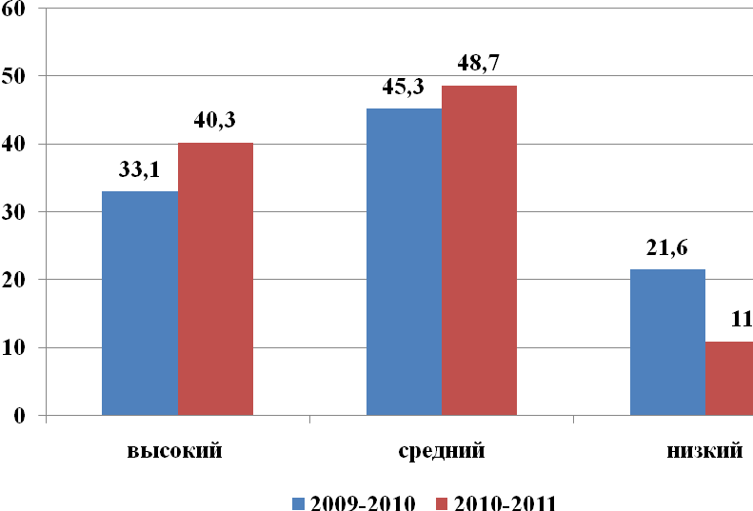

Результаты повышения компетентности педагогов по ОБЖ
на курсах повышения квалификации за 2009-2011год.
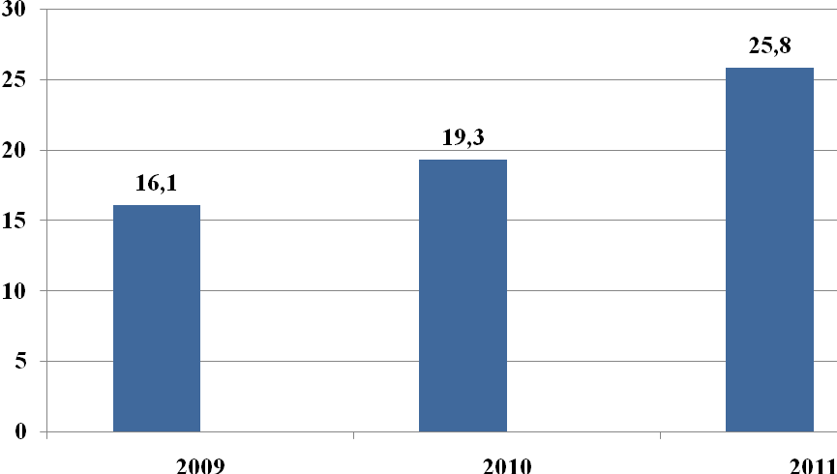
Результаты анкетирования родителей
по вопросам формирования у детей безопасного поведения (2011год).

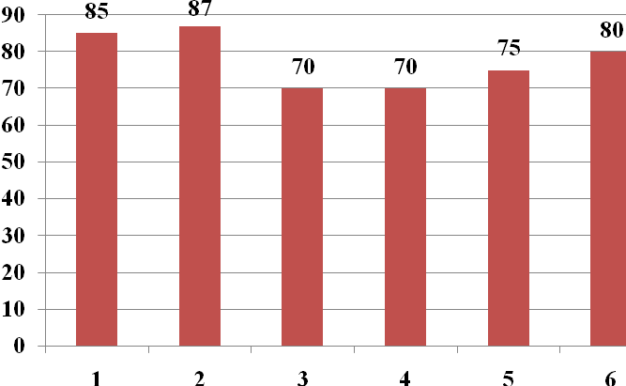
Критерии:
1-считают актуальной проблему обеспечения безопасности жизнедеятельности детей;
2-считают нужным обучение детей правилам поведения непредвиденных и опасных ситуациях;
3- рассказывают своим детям о правилах поведения в непредвиденных и опасных ситуациях;
4- воспитывают привычку к здоровому образу жизни на личном примере;
5-считают, что детский сад и семья должны заниматься обучением детей правилам безопасного поведения;
6- знают, как правильно вести себя в опасных ситуациях и как избежать неприятностей.

Мониторинг деятельности учреждения по проекту показал, что в дальнейшем необходимо:
- Совершенствовать техническое оснащение ДОУ (установка дополнительных камер видеонаблюдения, установка домофона на входных дверях);

- Приобрести мультимедийное оборудование для широкого применения педагогами ИКТ - технологий;

- Повысить исполнительскую дисциплину работников ДОУ.
Вывод: Таким образом, приоритетность обеспечения безопасного образовательного пространства ДОУ очевидна - она является одной из важнейших составляющих деятельности образовательного учреждения. Решать эту проблему необходимо комплексно с созданием и развитием современных правовых, организационных и методических основ обеспечения безопасности.

